Weekplanning
 | 12/12/2016 | 13/12/2016 | 14/12/2016 | 15/12/2016 | 16/12/2016
 | Morgen toets Frans |  | Morgen Toets Taal | Morgen dictee | Maandag toets Bewerkingen
 |  | Spelling H blz 20 |  | -Spelling V blz 21  -Frans: Woorden C8 3x schrijven
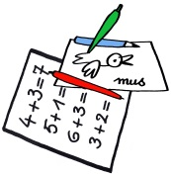 | Uitnodiging oudercontact |  | Morgen turnen

